Designideen

Inhalt

Logo 2

Navigationsleiste 2

Hauptseite / Home 2

Login 3

Eintrag erstellen 3

Mobile Ansicht fehlendes Hamburger Menu 4

# Logo

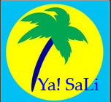

Unser Logo bildet eine Palme ab, die Palme wird von den meisten Menschen als Symbol für die Ferien wahrgenommen, darum haben wir uns für eine Palme als Logo entschieden. Als Hintergrundfarben wurden ein Helles Blau und ein gelber Kreis ausgewählt. Diese beiden Elemente sollen an das Meer und die Sonne erinnern.

# Navigationsleiste

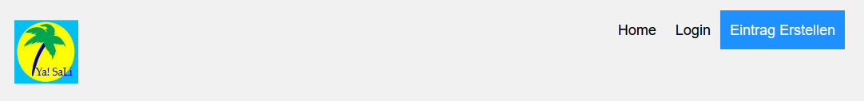

Die Navigationsleiste ist ziemlich einfach und mit wenigen Farben aufgebaut um eine angenehme Darstellung und einfache Navigation zu ermöglichen.

# Hauptseite / Home

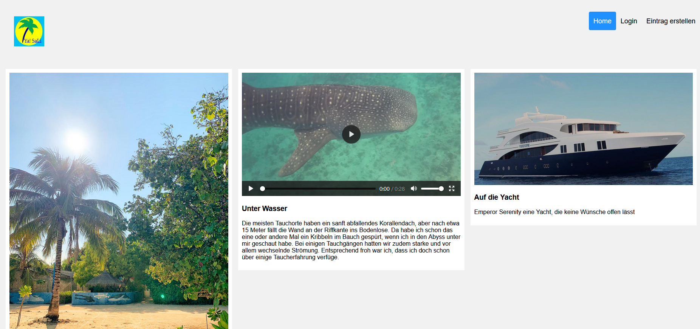

Wir wollten unsere Hauptseite möglichst simpel halten, um die User visuell nicht zu überfordern. Darum haben wir ein uns für den Hintergrund der Website für ein einfaches Eierschalenweiss entschieden, damit Bilder, die einen weissen Hintergrund haben auch einigermassen gut zur Geltung kommen.

# Login

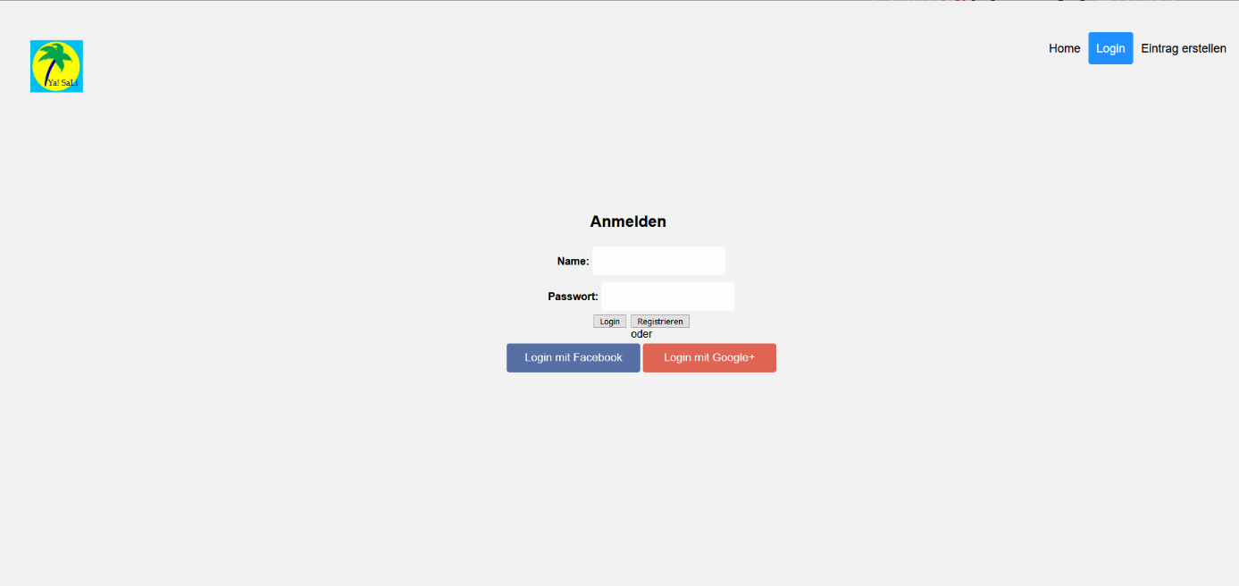

Der Hintergrund zieht sich mit seinem Eierschalenweiss durch die ganze Website. Das Login ist wie alles schlicht gehalten. Die Facebook und Google Logins bringen noch ein wenig Farbe ins Spiel.

# Eintrag erstellen

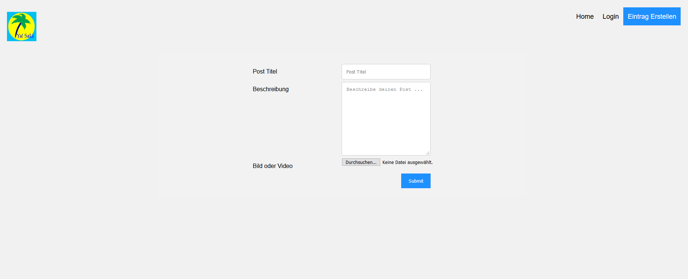

Die Eintrag-erstellen Seite ist sehr ähnlich aufgebaut wie die Login-Seite.

# Mobile Ansicht fehlendes Hamburger Menu

Wir haben uns gegen ein traditionelles Hamburger Menu entschieden da wir sowieso nur 3 Menüpunkt haben kann man das auch sehr gut in einer Vertikalen Ansicht darstellen ohne wirklich viel Platz zu verlieren.